
Fiche de révision 1 : Se repérer dans l’espace

En géographie, on doit connaître les grands repères spatiaux qui permettent de repérer un lieu sur une carte, ou de la localiser précisément dans une rédaction.

- Connaître le vocabulaire
♦Complète les phrases suivantes en utilisant les mots : parallèle, méridien, latitude, longitude.
- La ……………………………………………est la distance mesurée en degrés (Nord ou Sud), qui sépare un point de l’équateur. On la repère grâce à des cercles imaginaires appelés ……………...........................
- Un ………………………………………………est un demi-cercle imaginaire qui rejoint les deux pôles. Il permet de mesurer la distance en degrés (Est ou Ouest) par rapport au méridien de Greenwich, appelée ………………………………………….
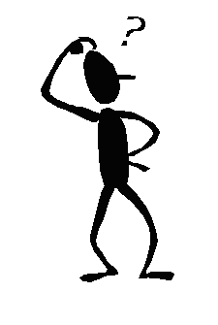
♦ Comment s’appellent les deux parties de la Terre séparées par l’Equateur ? ………………………………………………
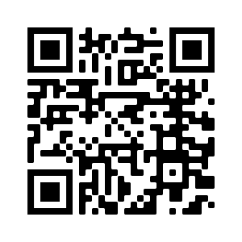
Tu ne te souviens plus ? Flash le QR code ci-contre pour voir une vidéo qui récapitule tout

- Connaître les points cardinaux
En géographie, on localise toujours un lieu en utilisant les points cardinaux ou les adjectifs qui s’y rattachent. Complète le paragraphe suivant en les utilisant:
L’Océan atlantique est à l’………………………………….de la Guadeloupe et à l’……………………….. de l’Europe. La Guadeloupe est au …………………………….de la Dominique et au ……………………… de Saint-Martin.
La Basse Terre est la partie …………………………………………….. de la Guadeloupe. La Grande Vigie est la pointe …………………………………….. de la Grande Terre. Vieux-Fort est la pointe………………………………………….de la Basse Terre. La Désirade est l’île la plus …………………………………….. de l’archipel guadeloupéen.

- Se repérer sur un planisphère
